

Výsledky celostátního hodnotícího projektu
„NEMOCNICE ČR 2015“



V rámci celostátního hodnotícího projektu „Nemocnice ČR 2015“ byly nemocnice komplexně hodnoceny ze čtyř klíčových oblastí: Bezpečnost a spokojenost hospitalizovaných pacientů, Bezpečnost
a spokojenost ambulantních pacientů, Bezpečnost a spokojenost zaměstnanců nemocnic a Finanční zdraví nemocnic.



Struktura komplexního porovnávání českých nemocnic vychází z metodiky strategického nástroje pro měření výkonnosti organizací – Balanced Scorecard (autoři: prof. Norton a prof. Kaplan – Harvard University, USA). Do tohoto porovnávání se zapojilo celkem 156 nemocnic z celé České republiky s akutními lůžky.

Projekt Nemocnice ČR probíhal od 1. února do 31. srpna 2015.

Výsledky tohoto projektu Vám níže předkládáme.

Kdybyste potřebovali odpovědět na Vaše otázky či poskytnout komentáře, neváhejte nás kontaktovat.

S přáním příjemného dne a mnoha úspěchů v osobním životě Vás zdraví

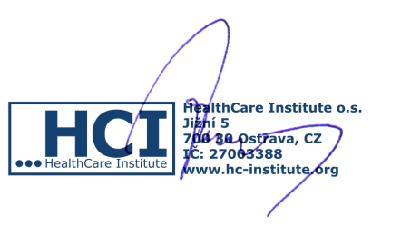

Daniel Vavřina
ředitel organizace
HealthCare Institute

V Ostravě dne 25. listopadu 2015

Obsah:

Zkrácená tisková zpráva……………………………………………………………………………………………..4
Pacienti hospitalizovaní………………………………………………………………………………………………8
Pacienti ambulantní…………………………………………………………………………………………………..10
Zaměstnanci………………………………………………………………………………………………………………11
Finanční zdraví nemocnic…………………………………………………………………………………………..13
Absolutní výsledky……………………………………………………………..……………………………………..15
Úsměv pro život…………………………………………………………………………………………………………17
Zajímavosti……….……….…………….………………………………………………………………………………..18
Profil………………………………………………………………………………………………………………………….21

Zkrácená tisková zpráva

Organizace HealthCare Institute si Vám dovoluje předložit výsledky celostátního projektu „Nemocnice ČR 2015“, který byl realizován v období od 1. února do 31. srpna a bylo do něj zapojeno 156 nemocnic s akutními lůžky z celé České republiky.

Cílem je sestavit žebříček nemocnic České republiky dle míry bezpečnosti a také spokojenosti pacientů a zaměstnanců. Vyhodnocení projektu probíhá za pomoci strukturovaných postupů vycházejících
z metodiky strategického nástroje pro měření výkonnosti organizací – Balanced Scorecard.

Výstupy tohoto projektu poskytujeme zpětně manažerům nemocnic, aby mohli snadněji pracovat na zkvalitnění zdravotní péče v České republice.

Pokračování projektu „Nemocnice ČR 2016“ bude probíhat od 1. února do 31. srpna 2016.

Výsledky celostátního hodnotícího projektu „Nemocnice ČR 2015“
Oblast: „Bezpečnost a spokojenost pacientů“ (hospitalizovaných):
(Kategorie: Fakultní nemocnice) (Kategorie: Nemocnice ČR)
1. místo: Ústřední vojenská nemocnice Praha 1. místo: SurGal Clinic s.r.o.
2. místo: Fakultní nemocnice v Motole 2. místo: SWISS MED CLINIC s.r.o.
3. místo: Fakultní nemocnice Královské Vinohrady 3. místo: Nemocnice Podlesí, a.s.
Oblast: „Bezpečnost a spokojenost pacientů“ (ambulance):
(Kategorie: Fakultní nemocnice) (Kategorie: Nemocnice ČR)
1. místo: Ústřední vojenská nemocnice Praha 1. místo: Klatovská nemocnice, a.s.
2. místo: Všeobecná fakultní nemocnice v Praze 2. místo: Šumperská nemocnice a.s.
3. místo: Fakultní nemocnice Královské Vinohrady 3. místo: Thomayerova nemocnice

Oblast: „Bezpečnost a spokojenost zaměstnanců nemocnic“
(Kategorie Fakultní nemocnice) (Kategorie: Nemocnice ČR)
1. místo: Ústřední vojenská nemocnice Praha 1. místo: Nemocnice Prachatice, a.s.
2. místo: Fakultní nemocnice Hradec Králové 2. místo: Bílovecká nemocnice, a.s.
3. místo: Oblastní nemocnice Trutnov a.s.

Oblast: „Finanční zdraví nemocnic“
(Kategorie: Přímo řízené nemocnice) (Kategorie: Nemocnice ČR)
1. místo: Institut klinické a experimentální medicíny 1. místo: Nemocnice České Budějovice, a.s.
2. místo: Masarykův onkologický ústav 2. místo: Nemocnice Český Krumlov a.s.
3. místo: Fakultní nemocnice Plzeň 3. místo: Centrum léčby pohybového aparátu s.r.o.
Oblast: „Finanční zdraví nemocnic“
(Kategorie: Fakultní nemocnice)
1. místo: Fakultní nemocnice Plzeň
2. místo: Fakultní nemocnice v Motole
3. místo: Fakultní nemocnice Hradec Králové
4. místo: Fakultní nemocnice Ostrava

Oblast: „Finanční zdraví nemocnic“
(Kategorie: Absolutní vítěz finančního zdraví)
1. místo: Nemocnice České Budějovice, a.s.
2. místo: Institut klinické a experimentální medicíny
3. místo: Masarykův onkologický ústav

ABSOLUTNÍ vítěz projektu„Nemocnice ČR 2015“ (4 oblasti)
1. místo: Nemocnice České Budějovice, a.s.
2. místo: Nemocnice Prachatice, a.s.
3. místo: Vojenská nemocnice Olomouc
4. místo: Nemocnice Na Homolce
5. místo: Nemocnice Jindřichův Hradec, a.s.

Letošní vítězové NEJUSMĚVAVĚJŠÍ NEMOCNICE jsou:
(Kategorie: Fakultní nemocnice) (Kategorie: Nemocnice ČR)
1. místo: Ústřední vojenská nemocnice Praha 1. místo: SurGal Clinic s.r.o.
2. místo: Fakultní nemocnice v Motole 2. místo: SWISS MED CLINIC s.r.o.
3. místo: Fakultní nemocnice Královské Vinohrady 3. místo: Nemocnice Podlesí a.s.

ZAJÍMAVOSTI

Čím to je, že daná nemocnice vyhrává?
Nemocnice vyhrávají tehdy, pokud jsou úspěšné v těchto otázkách s nejvyšší váhou (20% a více):
Hospitalizovaní pacienti:
- Byl Vám srozumitelně vysvětlen navržený postup léčby?
- Byli jste srozumitelně seznámeni s možnými riziky případného lékařského zákroku?
- Byl/a jste spokojen/a s respektováním Vaší intimity a lidské důstojnosti?
- Pokud jste pociťoval/a bolest, bylo na ni ze strany personálu účinně a včas reagováno?
- Když jste potřeboval/a přivolat ošetřující personál, byla jeho reakce včasná?
- Ověřoval personál nemocnice Vaše jméno před podáváním léků nebo zákrokem?
- Jak hodnotíte kvalitu podávané stravy?

Ambulantní pacienti:
- Spokojenost s předáváním informací ze strany lékaře.
- Spokojenost s předáváním informací ze strany zdravotní sestry.
- Jak jste byl/a spokojen/a s celkovou úrovní ošetření?
- Pokud jste pociťoval/a bolest, bylo na ni ze strany personálu účinně a včas reagováno?

Zaměstnanci:
- Jaká je Vaše celková spokojenost jako zaměstnance této nemocnice? (v procentech spokojenosti, maximálně spokojen/a = 100%)
- Jak celkově hodnotíte tuto nemocnici jako atraktivního zaměstnavatele v regionu?
- Projevuje Váš nadřízený zájem vyslechnout si Váš názor (pracovní problém, léčebný postup, apod.)?
- Máte možnost se seberealizovat (využít své odbornosti, dosaženého vzdělání, specializace)?
- Jak hodnotíte vzájemnou spolupráci s Vaším nadřízeným?
- Jak hodnotíte vzájemnou spolupráci mezi Vámi a Vašimi kolegy?
- Jak hodnotíte vzájemnou spolupráci lékař x lékař?
- Jak hodnotíte vzájemnou spolupráci lékař x sestra?
- Jak hodnotíte vzájemnou spolupráci sestra x sestra?
- Máte u Vás na pracovišti pravidelná setkání, kde si navzájem sdělujete informace o tom, jak se nemocnici daří, o očekávaných změnách v nemocnici, co a jak máte dělat?

Skokan roku
Dovolujeme si zveřejnit první 3 místa v podkategorii „Skokani roku 2015“ (tzn. nemocnice, které zaznamenaly meziročně největší přírůstek v počtu hlasů za pacienty a zaměstnance). Zároveň si na tomto místě dovolujeme poděkovat všem zapojeným nemocnicím za spolupráci!

Pořadí | Nemocnice | Rozdíl v ks
1. | Nemocnice České Budějovice, a.s. | 9 672 ks
2. | Karvinská hornická nemocnice | 4 127 ks
3. | SurGal Clinic s.r.o. | 3 120 ks

Nemocnice, které zaslaly největší počet tištěných dotazníků
(ambulantní + hospitalizovaní pacienti)

Pořadí | Nemocnice | Celkem ks
1. | Thomayerova nemocnice | 12 155
2. | Nemocnice České Budějovice, a.s. | 8 930
3. | Fakultní nemocnice Královské Vinohrady | 8 284

Nejkratší doba čekání z pohledu ambulantních pacientů
Zveřejňujeme první 3 místa nemocnic, které se umístili nejlépe v oblasti ambulantních pacientů – otázka „Jak dlouho jste čekal/a, než jste vstoupil/a do ordinace?“

Pořadí | Nemocnice | Kraj
1. | Klatovská nemocnice, a.s. | Plzeňský kraj
2. | Ústřední vojenská nemocnice Praha | Hl. m. Praha
3. | Šumperská nemocnice a.s. | Olomoucký kraj

Nejútulnější čekárna z pohledu ambulantních pacientů
Zveřejňujeme první 3 místa nemocnic, které se umístili nejlépe v oblasti ambulantních pacientů – otázka „Jak na Vás působilo prostředí čekárny (velikost čekárny, vybavení, čistota)?“

Pořadí | Fakultní nemocnice | Kraj
1. | Ústřední vojenská nemocnice Praha | Hl. m. Praha
2. | Fakultní nemocnice Královské Vinohrady | Hl. m. Praha
3. | Všeobecná fakultní nemocnice v Praze | Hl. m. Praha

Pořadí | Nemocnice | Kraj
1. | Thomayerova nemocnice | Hl. m. Praha
2. | Šumperská nemocnice a.s. | Olomoucký kraj
3. | SurGal Clinic s.r.o. | Jihomoravský kraj

Bezpečná nemocnice - seznámení hospitalizovaných pacientů s riziky zákroku
Zveřejňujeme první 3 místa nemocnic, které se umístili nejlépe v oblasti hospitalizovaných pacientů – otázka „Byli jste srozumitelně seznámeni s možnými riziky případného lékařského zákroku?“

Pořadí | Fakultní nemocnice | Kraj
1. | Surgal Clinic s.r.o. | Jihomoravský kraj
2. | Nemocnice Podlesí, a.s. | Moravskoslezský kraj
3. | SWISS MED CLINIC s.r.o. | Plzeňský kraj

Bezpečná nemocnice – ověřování jména pacienta před podáváním léků nebo zákrokem
Zveřejňujeme první 3 místa nemocnic, které se umístili nejlépe v oblasti hospitalizovaných pacientů – otázka „Ověřoval personál nemocnice Vaše jméno před podáváním léků nebo zákrokem?“

Pořadí | Nemocnice | Kraj
1. | Thomayerova nemocnice | Hl. m. Praha
2. | Ústřední vojenská nemocnice Praha | Hl. m. Praha
3. | Surgal Clinic s.r.o. | Jihomoravský kraj
Detailní zpráva celostátního hodnotícího projektu „Nemocnice ČR 2015“

PACIENTI

Nejlepší nemocnice 2015 z pohledu BEZPEČNOST A SPOKOJENOST HOSPITALIZOVANÝCH PACIENTŮ NEMOCNICE (hlasovalo 70.705 pacientů nemocnic):

(97% respondentů hlasovalo pomocí tištěného dotazníku, 3% přes web)

Nasazené dotazníky k celonárodnímu průzkumu Nemocnice ČR 2015 vycházejí jako jedny z mála vstříc národní akreditaci řízení kvality a zároveň jsou testovány s pomocí představitelů akreditovaných českých nemocnic fakultního a krajského typu. Při vývoji dotazníků spolupracujeme rovněž s představiteli 1. lékařské fakulty Univerzity Karlovy v Praze.

1. místo: Ústřední vojenská nemocnice Praha (kategorie Fakultní nemocnice)

Pořadí | Nemocnice | Kraj | Hodnocení
1. | Ústřední vojenská nemocnice Praha | Hl. m. Praha | 5*
2. | Fakultní nemocnice v Motole | Hl. m. Praha | 5*
3. | Fakultní nemocnice Královské Vinohrady | Hl. m. Praha | 5*
Upozornění: V této kategorii byly hodnoceny fakultní nemocnice, které získaly 500 a více hlasů.

1. místo: SurGal Clinic s.r.o. (kategorie Nemocnice)

Pořadí | Nemocnice | Kraj | Hodnocení
1. | SurGal Clinic s.r.o. | Jihomoravský kraj | 5*
2. | SWISS MED CLINIC s.r.o. | Plzeňský kraj | 5*
3. | Nemocnice Podlesí a.s. | Moravskoslezský kraj | 5*
Upozornění: V této kategorii byly hodnoceny nemocnice, které získaly 250 a více hlasů.

Postřehy z měření
- byl zaznamenán mírný pokles v oblasti výběru zdravotnického zařízení na základě doporučení lékaře (v porovnání s rokem 2014 o 1,4 procentních bodů)
- meziročně mírně klesl počet respondentů, kteří projevili svou maximální důvěru v nemocnici –
o 1,6 procentních bodů (tj. z 68% na 66,4%)
- zaznamenána stabilizace počtu respondentů, kteří byli srozumitelně seznámeni s možnými riziky lékařského zákroku – v posledních dvou uplynulých letech spokojeno cca 76%
- zaznamenána meziroční stabilizace u faktoru ověřování jména pacientů personálem před podáváním léků nebo zákrokem (v posledních dvou letech cca 94%)
- 96,6% respondentů je v roce 2015 spokojeno s respektováním intimity a lidské důstojnosti, (v rámci tohoto fakturu zaznamenáváme stabilizaci také)
- bezpečnost na odděleních z hlediska možných krádeží hodnotí kladně 73,1% respondentů (tj. nárůst oproti roku 2014 o 0,7 procentních bodů)
- s kvalitou podávané stravy je maximálně spokojeno 47,2% respondentů, tj. o 0,9% méně respondentů, než v roce 2014 (48,1%)
- pozitivně hodnotíme také oblast komunikace hospitalizovaných pacientů jak s lékaři (spokojeno 81% dotazovaných), tak i se zdravotními sestrami (spokojeno 85,9% dotazovaných)
- meziročně se zvýšil počet respondentů, kteří jsou spokojeni s reakcí personálu při potřebě pacienta pomoci o 1,6 procentních bodů (tj. z 76,6% na 78,2%)
- spokojenost pacientů s čistotou jednotlivých oddělení v nemocnicích meziročně mírně klesla
o 1,5 procentních bodů (tj. z na z 83,5% na 82%)
- spokojenost respondentů s orientačním značením v nemocnici je v posledních dvou letech ustálena na cca 94%
- mírný pokles byl zaznamenán u maximálního hodnocení otázky „Jak často se personál při komunikaci s Vámi usmívá“ – tj. z 59,3% na 58,3% v porovnání s rokem 2014
- hospitalizovaní pacienti nejčastěji navrhují tato zlepšení: 1. Strava, 2. Televize, 3. Sociální zařízení, 4. Internet 5. Prostředí pokoje

Nejlepší nemocnice 2015 z pohledu BEZPEČNOST A SPOKOJENOST AMBULANTNÍCH PACIENTŮ NEMOCNICE (hlasovalo 45.588 pacientů nemocnic):

(97% respondentů hlasovalo pomocí tištěného dotazníku, 3% přes web)

1. místo: Ústřední vojenská nemocnice Praha (kategorie Fakultní nemocnice)

Pořadí | Nemocnice | Kraj | Hodnocení
1. | Ústřední vojenská nemocnice Praha | Hl. m. Praha | 5*
2. | Všeobecná fakultní nemocnice v Praze | Hl. m. Praha | 5*
3. | Fakultní nemocnice Královské Vinohrady | Hl. m. Praha | 5*
Upozornění: V této kategorii byly hodnoceny fakultní nemocnice, které získaly 500 a více hlasů.

1. místo: Klatovská nemocnice, a.s. (kategorie Nemocnice)

Pořadí | Nemocnice | Kraj | Hodnocení
1. | Klatovská nemocnice, a.s. | Plzeňský kraj | 5*
2. | Šumperská nemocnice a.s. | Olomoucký kraj | 5*
3. | Thomayerova nemocnice | Hl. m. Praha | 5*
Upozornění: V této kategorii byly hodnoceny nemocnice, které získaly 250 a více hlasů.

Postřehy z měření
- zaznamenán mírný pokles v oblasti výběru zdravotnického zařízení na základě doporučení lékaře (v porovnání s rokem 2014 o 2,4 procentních bodů)
- pozitivně hodnotí ambulantní pacienti oblast přístupu lékařů (spokojeno 83,9% dotazovaných) a zdravotních sester (spokojeno 89,5% dotazovaných)
- meziročně došlo ke stabilizaci počtu respondentů, kteří pociťovali soukromí (během vyšetření či předání informací) – v posledních dvou letech spokojeno cca 95% dotazovaných
- s celkovou úrovní ošetření je velmi spokojeno 89,5% dotazovaných ambulantních pacientů – v porovnání s rokem 2014 spokojenost ambulantních pacientů narostla o 0,8 procentních bodů (tj. z 88,7% na 89,5%)
- byl zaznamenán meziroční nárůst spokojenosti respondentů se značením cesty k ordinaci o 1,5 procentních bodů (tj. z 53,8% na 55,3%)
- zaznamenán mírný nárůst čekací doby před vstupem do ordinace v porovnání s loňským rokem (nárůst u časových údajů nad 10 minut, do 10 minut čekalo 53,5% ambulantních pacientů – tj. o 3,3 procentní body méně než v roce 2014 – 56,8%)
- ambulantní pacienti nejčastěji navrhují tato zlepšení: 1. Prostředí čekárny, 2. Sociální zařízení, 3. Prostředí ambulance
Zaměstnanci
Nejlepší nemocnice 2015 z pohledu BEZPEČNOST A SPOKOJENOST ZAMĚSTNANCŮ
NEMOCNICE (hlasovalo 7.510 zaměstnanců nemocnic):

(67% respondentů hlasovalo pomocí tištěného dotazníku, 33% přes web)

1. místo: Ústřední vojenská nemocnice Praha (kategorie Fakultní nemocnice)

Pořadí | Nemocnice | Kraj
1. | Ústřední vojenská nemocnice Praha | Hl. m. Praha
2. | Fakultní nemocnice Hradec Králové | Královéhradecký kraj
Upozornění: V této kategorii byly hodnoceny fakultní nemocnice, které získaly 250 a více hlasů.

1. místo: Nemocnice Prachatice, a.s. (kategorie Nemocnice)

Pořadí | Nemocnice | Kraj
1. | Nemocnice Prachatice, a.s. | Jihočeský kraj
2. | Bílovecká nemocnice, a.s. | Moravskoslezský kraj
3. | Oblastní nemocnice Trutnov a.s. | Královéhradecký kraj
Upozornění: V této kategorii byly hodnoceny nemocnice, které získaly 100 a více hlasů.

Postřehy z měření
- celková spokojenost zaměstnanců v rámci klinického a správního útvaru zaznamenala v porovnání s rokem 2014 nárůst; u klinického útvaru o 4,6 procentních bodů (tj. ze 73,3% na 77,9%), u správního útvaru o 4,1 procentních bodů (tj. z 81,8% na 85,9%)
- výrazně narostl meziroční počet zaměstnanců, kteří svého zaměstnavatele hodnotí jako atraktivního v jejich regionu (o 12,7 procentních bodů – tj. z 27,6% na 40,3%) POZITIVNÍ TREND!!!
- mírně pozitivní trend byl zaznamenán v oblasti spokojenosti zaměstnanců s úrovní vybavení jejich pracoviště (hodnocení „1 – maximálně spokojen/a“ meziročně narostlo o 8,8 procentních bodů, tj. z 24,6% na 33,4%)
- zaměstnanci meziročně hodnotí pozitivněji spolupráci se svým nadřízeným, a to o 3,7 procentních bodů – tj. z 44,6% na 48,3% POZITIVNÍ TREND!!!
- zaznamenán meziroční nárůst spokojenosti zaměstnanců se vzájemnou spoluprací se svými kolegy (o 6 procentních bodů – tj. z 36,8 na 42,8%) POZITIVNÍ TREND!!!

- meziročně jsou zaměstnanci více spokojeni s oblastí spolupráce lékařů mezi sebou (meziroční nárůst o 8,7 procentních bodů), lékařů a sester mezi sebou (v porovnání s rokem 2014 nárůst o 8, 4 procentních bodů), sester mezi sebou (nárůst o 8 procentních bodů)
- u otázky „Jak se cítíte ve svém současném pracovním kolektivu“ byl v porovnání s předchozím rokem zaznamenán nárůst maximální spokojenosti o 6,6 procentních bodů (tj. z 35,5% na 42,1%)
- meziročně se mírně zvýšil tlak na zaměstnance ze strany nadřízených do práce přesčas – občas je nuceno pracovat přesčas 30% zaměstnanců (nárůst z 27% na 30% v porovnání s loňským rokem) – NEGATIVNÍ TREND!!!
- meziročně zaznamenán nárůst kladného hodnocení zaměstnanců v oblasti bezpečnosti pacientů o 7,1 procentních bodů oproti roku 2014 (tj. z 44,5% na 51,6%) POZITIVNÍ TREND!!!
- pozitivní trend zaznamenán v oblasti hodnocení spokojenosti pacientů na jednotlivých odděleních zaměstnanci – meziroční nárůst o 8,7 procentních bodů (tj. z 31,7% na 40,4%) POZITIVNÍ TREND!!!
- zaznamenán nárůst negativního hodnocení v oblasti hodnocení hospodárnosti na pracovišti – hodnocení „5 – velmi nespokojen/a“ uvedlo 31,3% zaměstnanců, tj. o 5,5 procentních bodů více než v roce 2014 NEGATIVNÍ TREND!!!
- v otázce „Vyjmenujte, prosím, překážky, které Vám brání při prosazování hospodárnějšího provozu“ 34,7% respondentů uvedlo nejčastěji odpověď „nejsem kompetentní osobou“, druhou nejčastější odpověď respondenti zvolili možnost „zbytečná administrativa“ (19,5%)
- nepříliš pozitivní meziroční trend zaznamenán v oblasti možností zaměstnanců nemocnic seberealizovat se – pokles oproti roku 2014 o 3,4 procentních bodů
- spatřena mírně snížená meziroční spokojenost zaměstnanců s informačními systémy nemocnic o 8,4 procentních bodů (tj. z 23,7% na 32,1%) NEGATIVNÍ TREND!!!
- zaznamenali jsme meziroční zvýšení zájmu zaměstnanců o tyto nefinanční motivační odměny: dovolená navíc, wellness programy, stravenky, povýšení, „příjemný“ styl vedení a kulturní akce

FINANCE

Nejlepší nemocnice 2015 z pohledu FINANČNÍ ZDRAVÍ NEMOCNIC:

Nemocnice České Budějovice a.s. (Kategorie: Absolutní vítěz)

- Nemocnice České Budějovice a.s.
- Institut klinické a experimentální medicíny
- Masarykův onkologický ústav

Institut klinické a experimentální medicíny (Kategorie: Přímo řízené organizace)

- Institut klinické a experimentální medicíny
- Masarykův onkologický ústav
- Fakultní nemocnice Plzeň

Fakultní nemocnice Plzeň (Kategorie: Fakultní nemocnice)

- Fakultní nemocnice Plzeň
- Fakultní nemocnice v Motole
- Fakultní nemocnice Hradec Králové
- Fakultní nemocnice Ostrava

Nemocnice České Budějovice a.s. (Kategorie: Nemocnice)

- Nemocnice České Budějovice a.s.
- Nemocnice Český Krumlov a.s.
- Centrum léčby pohybového aparátu s.r.o.

ZÁKLADNÍ PARAMETRY PROJEKTU
Finanční zdraví nemocnic bylo hodnoceno z veřejně dostupných údajů – tj. účetní závěrky v případě nemocnic - obchodních společností a z veřejně dostupných účetních závěrek a dotazování u ostatních subjektů. Pro posouzení finančního zdraví byly aplikovány jednotné poměrové ukazatele a jednotné váhy pro obě skupiny nemocnic, kterými jsou nemocnice přímo řízené a ostatní nemocnice.

Celkem jsme finanční zdraví hodnotili u 86 (loni 93) nemocnic, od kterých jsme obdrželi data v potřebném rozsahu. Celkový majetek (aktiva) hodnocených nemocnic činí 156 miliard Kč (veřejný dluh ČR činí cca 1 862 miliard Kč) a tržbách téměř 133 miliard Kč (tvořících 3,12% HDP ČR) za rok 2014.
STRUKTURA UKAZATELŮ, DLE KTERÝCH BYLO FINANČNÍ ZDRAVÍ NEMOCNIC HODNOCENO

Dovolujeme si konstatovat, že do jisté míry limitující podmínkou pro hodnocení finančního zdraví nemocnic je nutnost vycházet ze zdrojů, které jsou v co nejširším rozsahu veřejně dostupné, nebo by veřejně dostupné být měly. To prakticky vyloučilo hodnocení po jednotlivých nemocnicích v případech, kdy je prostřednictvím jednoho subjektu provozováno více nemocnic.
Finančně zdravou nemocnicí ve vztahu k cílům našeho projektu je zejména ta, která:

- má dostatek prostředků na úhradu svých závazků,
- není předlužená,
- hradí své závazky v přiměřeném čase,
- financuje dlouhodobý majetek z dlouhodobých zdrojů,
a dále:
- investuje do svého majetku,
- je vybavena dlouhodobým majetkem umožňujícím poskytovat kvalitní zdravotní péči (co nejnovějším),
- dokáže adekvátně odměnit svůj personál.

Tyto parametry nemocnice dosahují bez ohledu na svou právní formu, což podstatně zjednodušuje jejich hodnocení. K těmto principům byly nastaveny poměrové ukazatele a jejich váhy. 50% vah bylo přiděleno ukazatelům zkoumajícím oblasti i. až iv. (likvidita, platební morálka, struktura financování aktiv), 25% vah ukazatelům zkoumajícím oblasti v. a vi. (obměna majetku) a 25% jsme přidělili výši mezd personálu. Víme, že lze navrhnout celou řadu jiných modelů a diskutovat o jednotlivostech, důležité je však celkové srovnání a komplexnost.

SHRNUTÍ

Zjistili jsme, že 38% zkoumaných subjektů nemá dostatečné finanční zdraví a může mít problémy
s řádnou úhradou svých závazků. Tyto subjekty přežívají vesměs díky podpoře jejich zřizovatelů, což je zejména v případě fakultních nemocnic extrémně nákladné.
U subjektů, které ze své podstaty nemohou být privatizovány, což je právě tento případ, je proto nezbytné trvale zvyšovat efektivitu jejich činnosti a to i za využití benchmarků odvozených od výsledků finančně úspěšných zařízení. Veškeré podklady má přitom ministerstvo zdravotnictví k dispozici díky činnosti ÚZIS.

Detailní informace a postřehy k finančnímu zdraví připravily společnost NEXIA AP a.s. a společnost CRIF – Czech Credit Bureau, a.s.

Více informací naleznete v dokumentu:
Tisková zpráva „Žebříček českých nemocnic 2015 dle jejich finančního zdraví“
www.hc-institute.org

Nejlepší nemocnice ČR 2015 z hlediska ABSOLUTNÍ
(hodnoceny byly nemocnice, u kterých byla relevantní data pro všechny 4 oblasti zároveň):

- místo za Českou republiku
Nemocnice České Budějovice, a.s

Pořadí | Název nemocnice | ÚZIS kód | Kraj | Hodnocení
1. | Nemocnice České Budějovice, a.s. | 102 | Jihočeský kraj | 5*
2. | Nemocnice Prachatice, a.s | 102 | Jihočeský kraj | 5*
3. | Vojenská nemocnice Olomouc | 102 | Olomoucký kraj | 5*
4. | Nemocnice na Homolce | 102 | Hlavní m. Praha | 5*
5. | Nemocnice Jindřichův Hradec, a.s. | 102 | Jihočeský kraj | 4*



Výsledky projektu „Nejusměvavější nemocnice ČR 2015“

Letos byly hodnoceny nemocnice ve spolupráci s charitativním projektem B. Braun pro život také na základě pozitivního přístupu k pacientům, konkrétně dle úsměvů personálu nemocnice směrem k pacientům, kteří se mnohdy v nemocnicích cítí nejistě a s potřebou vlídného zacházení. Cílem akce bylo podpořit ty nemocnice, kde jsou zaměstnanci nemocnice pozitivně naladěni ve vztahu ke svým pacientům – klientům.

PODLE ČEHO SE HODNOTILO?

Otázka: „Jak často se personál nemocnice při komunikaci s Vámi usmívá?“

„To, jak se lidé v nemocnicích cítí, výrazně působí nejen na jejich psychiku, ale i na celkový proces uzdravování. Vlídné zacházení a chápavý přístup ze strany ošetřujícího personálu pacientům výrazně pomáhá překlenout jejich nejistotu a obavy z očekávaných zákroků. Úsměv zdravotníky nic nestojí, ale jeho efekt je nevyčíslitelný. I proto jsem velmi rád, že můžeme díky tomuto projektu podporovat nemocnice, které během kvalitní péče nezapomínají ani na vnitřní cítění svých pacientů a dodávají jim tak potřebný klid a jistotu, že je o ně dobře postaráno,“ říká MUDr. Martin Kuncek, člen vedení Skupiny B. Braun. Více informací na: www.bbraunprozivot.cz

Letošní vítězové NEJUSMĚVAVĚJŠÍ NEMOCNICE jsou:

Ústřední vojenská nemocnice Praha (kategorie Fakultní nemocnice)

Pořadí | Nemocnice | ÚZIS kód | Kraj | Hodnocení
1. | Ústřední vojenská nemocnice Praha | 101 | Hl. m. Praha | 5*
2. | Fakultní nemocnice v Motole | 101 | Hl. m. Praha | 5*
3. | Fakultní nemocnice Královské Vinohrady | 101 | Hl. m. Praha | 5*

SurGal Clinic s.r.o. (kategorie Nemocnice)

Pořadí | Nemocnice | ÚZIS kód | Kraj | Hodnocení
1. | SurGal Clinic s.r.o. | 102 | Jihomoravský kraj | 5*
2. | SWISS MED CLINIC s.r.o. | 102 | Plzeňský kraj | 5*
3. | Nemocnice Podlesí a.s. | 102 | Moravskoslezský kraj | 5*

ZAJÍMAVOSTI

Co nejčastěji navrhují zaměstnanci změnit pro zvýšení bezpečnosti pacientů:

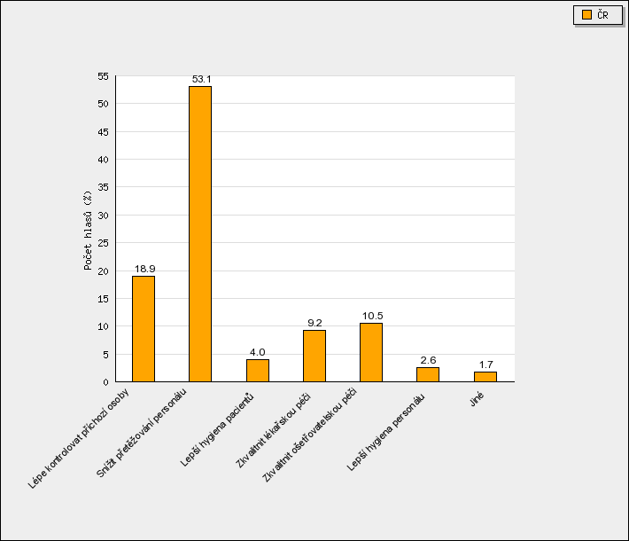



Co nejčastěji navrhují zaměstnanci zlepšit ve prospěch pacientů:

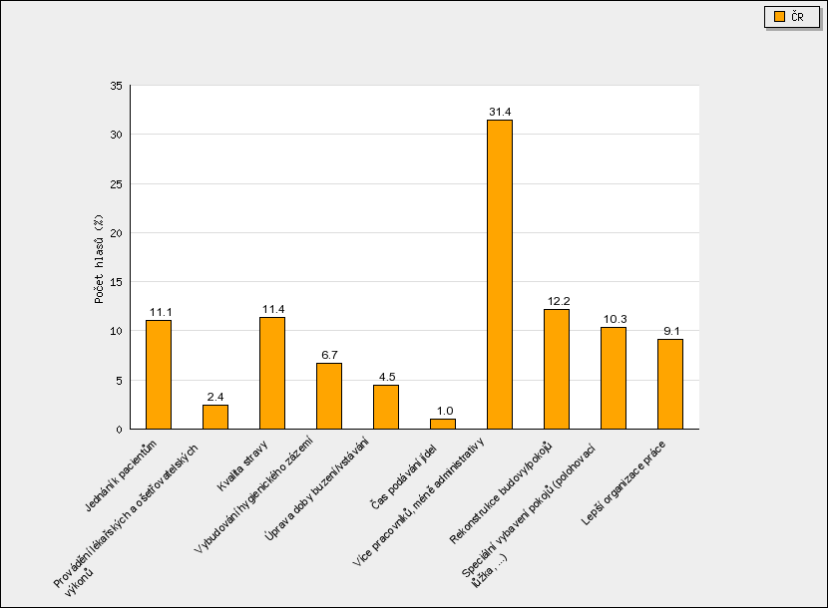



Nejčastější návrhy zaměstnanců na zlepšení hospodárnosti provozu nemocnice:

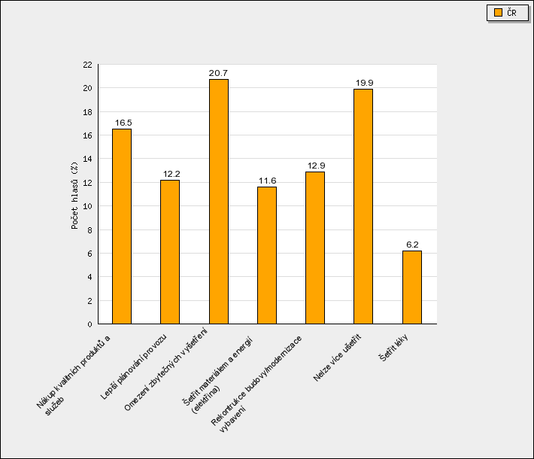



PROFIL REALIZÁTORA

HealthCare Institute je nezisková organizace, která napomáhá postupně zvyšovat kvalitu poskytované péče
o pacienty v nemocnicích. Proto se snažíme diskutovat s managementem a zřizovateli nemocnic o nasazování nových manažerských přístupů, obvyklých v západní EU a USA.

I. CELOSTÁTNÍ POROVNÁVÁNÍ NEMOCNIC PODLE ROZHODUJÍCÍCH FAKTORŮ (BENCHMARKING)

Komplexní hodnotící projekt se skládá ze čtyř analytických částí (strategických perspektiv dlouhodobé úspěšnosti nemocnic ČR):

1. Spokojenost a bezpečnost pacientů nemocnic ČR (v r. 2015 již 10. ročník)
2. Spokojenost a bezpečnost zaměstnanců nemocnic ČR (v r. 2015 již 8. ročník)
3. Finanční zdraví nemocnic ČR (v r. 2015 již 8. ročník)
4. Efektivita procesů nemocnic (vč. informací o výsledku léčby, v přípravě)

Struktura komplexního porovnávání českých nemocnic vychází z metodiky strategického nástroje pro měření výkonnosti organizací – Balanced Scorecard (autoři: prof. Norton a prof. Kaplan – Harvard University, USA).

Projekt Nemocnice ČR probíhal od 1. února do 31. srpna 2015.

Projekt Nemocnice ČR 2016 bude probíhat od 1. února do 31. srpna 2016.


Nový celostátní průzkum „Nejlepší zdravotní pojišťovna 2015“ má za cíl pozitivní podporu rozvoje sektoru zdravotního pojišťovnictví. Chceme podpořit komunikaci zdravotních pojišťoven s pojištěnci a zdravotnickými zařízeními a poskytnout veřejnosti ucelený obraz o zdravotnictví, pomoci snadněji se zorientovat v produktech
a službách, které zdravotní pojišťovny nabízejí a budou nabízet. Aktuální výsledky průzkumu “Zdravotní pojišťovna roku 2015“ (1. etapa), který byl realizován mezi 156 řediteli nemocnic v České republice naleznete zde:
http://www.hc-institute.org/cz/novinky/zebricek-zdravotnich-pojistoven-z-pohledu-reditelu-nemocnic-1-etapa.html


„BAROMETR MEZI ŘEDITELI NEMOCNIC 2015“ – unikátní průzkum mezi top managementem ve zdravotnictví,
viz. výsledky z roku 2015:
http://www.hc-institute.org/cz/projekty/barometr/barometr-ceskeho-zdravotnictvi-2015.html
II. POŘÁDÁNÍ MEZINÁRODNÍCH ODBORNÝCH KONFERENCÍ

1. Diskusní platforma pro představitele nemocnic, zdravotních pojišťoven, ministerstva a pacientů
2. Prezentace "Best practices" ředitelů nemocnic a odborníků ve zdravotnictví v oblasti zvyšování efektivity
a kvality poskytované péče
3. Zaměření na zvyšování produktivity a výkonnosti nemocnic

Mezinárodní odborná konference „Efektivní nemocnice 2015“ se konala krátce před vánočními svátky od 24.11.2015 do 25.11.2015 v Hotelu Clarion Congess Hotelu v Praze - Vysočanech.

S úctou a přáním hezkého dne a mnoha úspěchů Vás srdečně zdraví a těší se na setkání

Daniel Vavřina, ředitel
tel: + 420 608 878 400
e-mail: d.vavrina@hc-institute.org

HealthCare Institute – zvyšování kvality, bezpečnosti a efektivity ve zdravotnictví v České republice
www.nejlepsi.nemocnice.cz
DĚKUJEME NAŠIM PARTNERŮM V ROCE 2015

